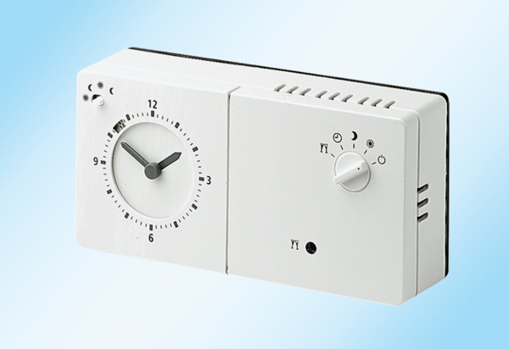Commande air ambiant RLS 2Unité de conditionnement : 1 pièceGamme: K
Numéro de référence : 0157.0830Fabricant : MAICO

